**Nama : Fauzan Abdurrahman**

**NPM : 1806065**

**Sistem Multimedia**

**Langkah Pengerjaan Pada Desktop Menggunakan Aplikasi Open Source Davinci Resolve 17**

1. Drag & Drop Video yang akan di edit

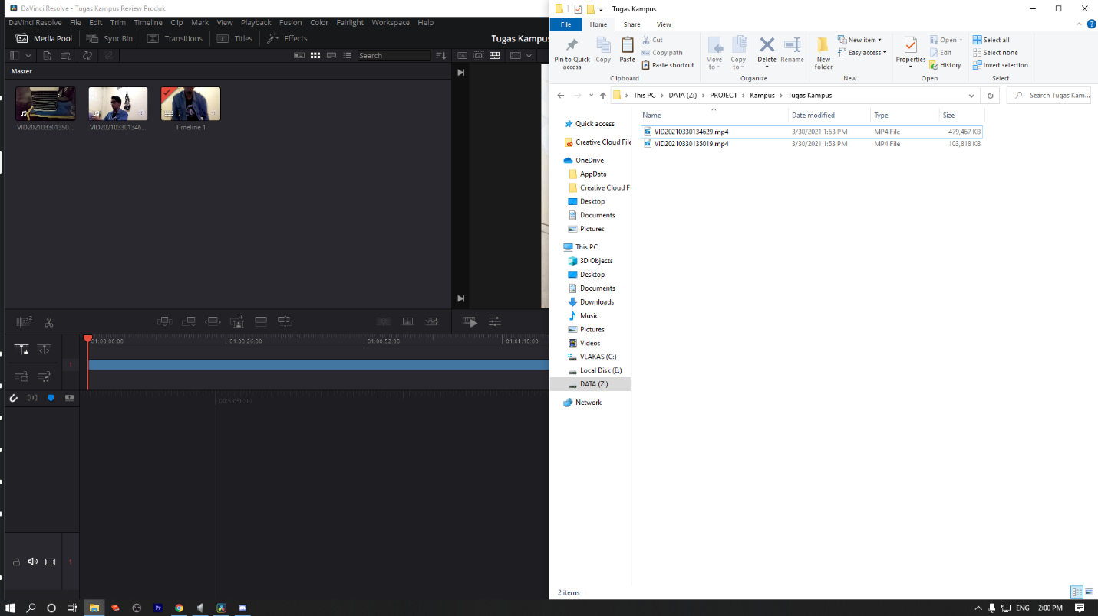

2. Arahkan ke sebelah kanan atau bisa di Split lalu Cut untuk memotong scene video yang tidak diperlukan

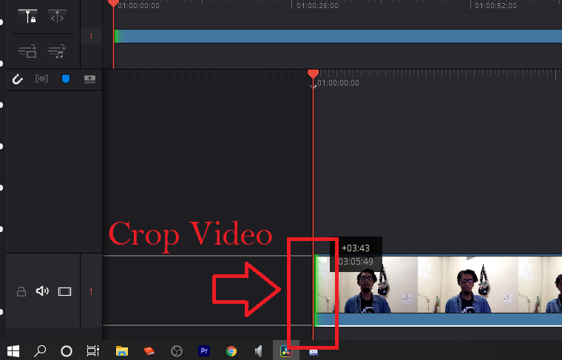

3. Lalu Drag & Drop untuk menambahkan musik dan di sini saya mengecilkan suara musiknya dan membesarkan suara dari video agar terdengar jelas produk yang di review

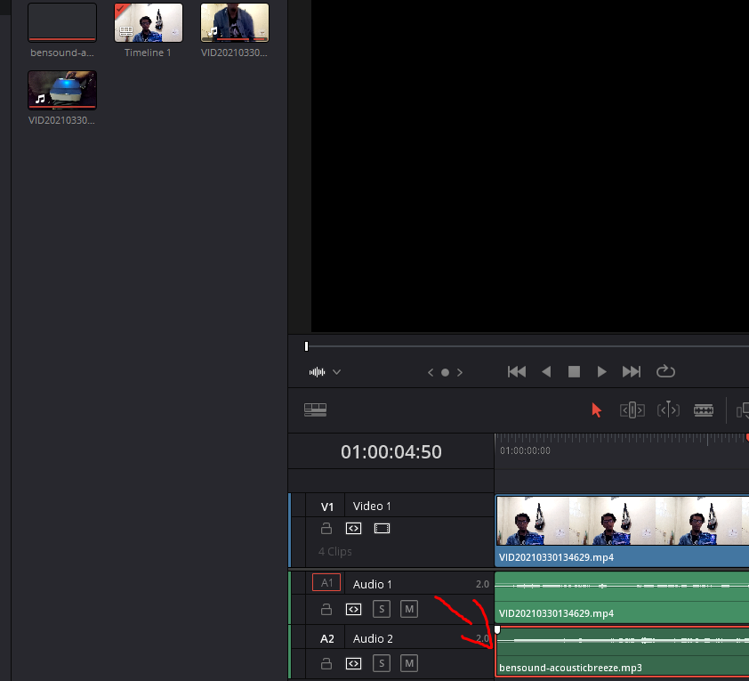

4. Lalu menambahkan efek transisi yaitu dengan menuju ke Video Transitions lalu pilih efeknya dan drag & drop ke video

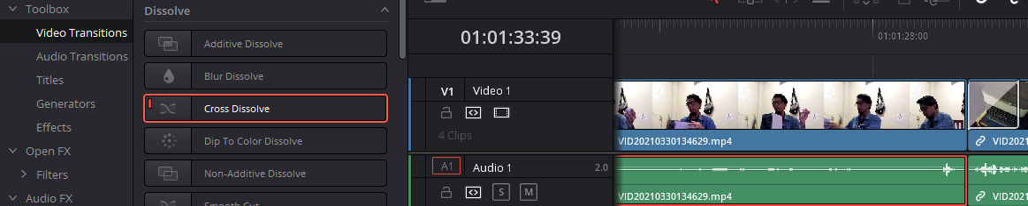

5. Jika sudah selesai pilih Quick Export dan pilih tempat menyimpannya

**Langkah Pengerjaan Pada Mobile Menggunakan Aplikasi VN Video Editor Maker VlogNow**

1. Klik icon plus untuk memulai project baru

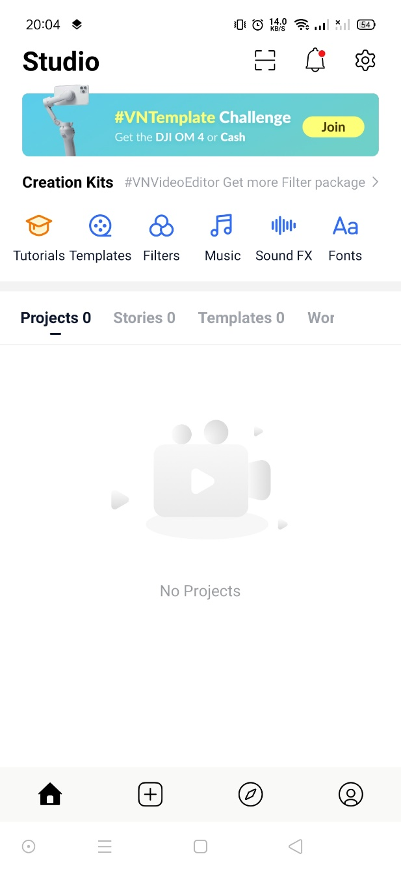

2. Lalu klik New Project dan tambahkan videonya

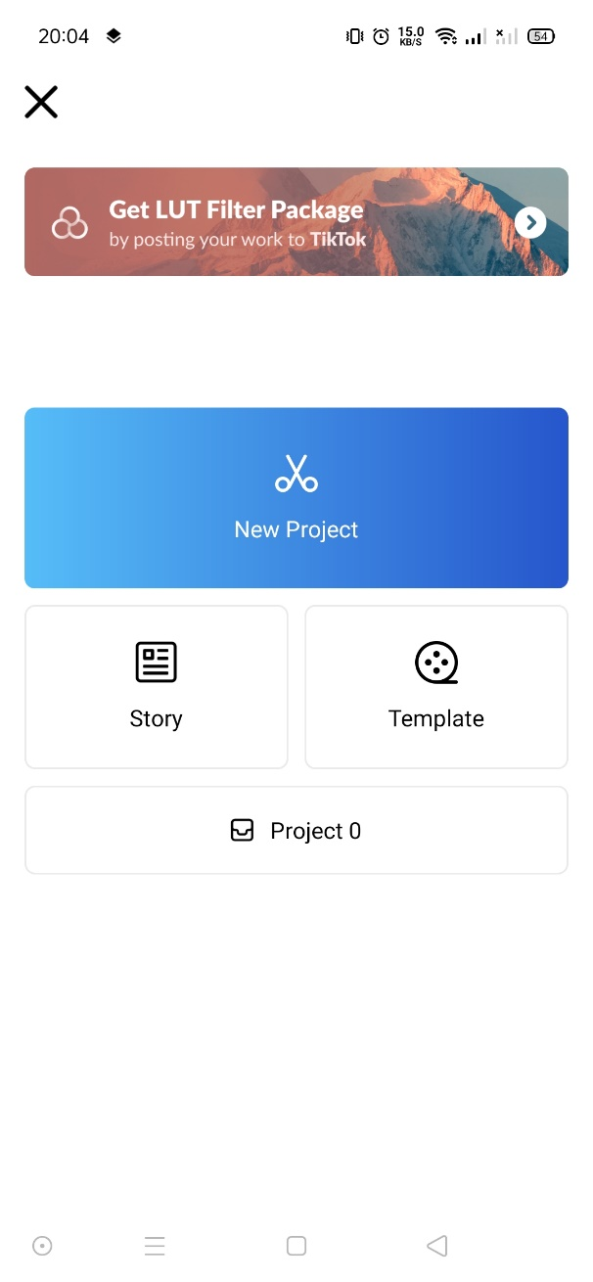

3. Dengan menggunakan trim maka video dapat di potong lalu split untuk membagi-bagi scene

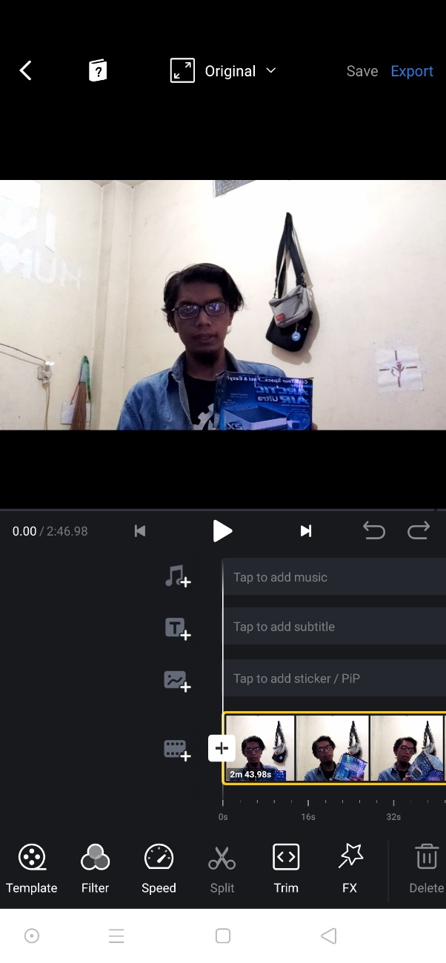

4. Lalu menambahkan efek transisi dengan tool FX dan pilih efeknya lalu tempatkan di scene yang kita inginkan

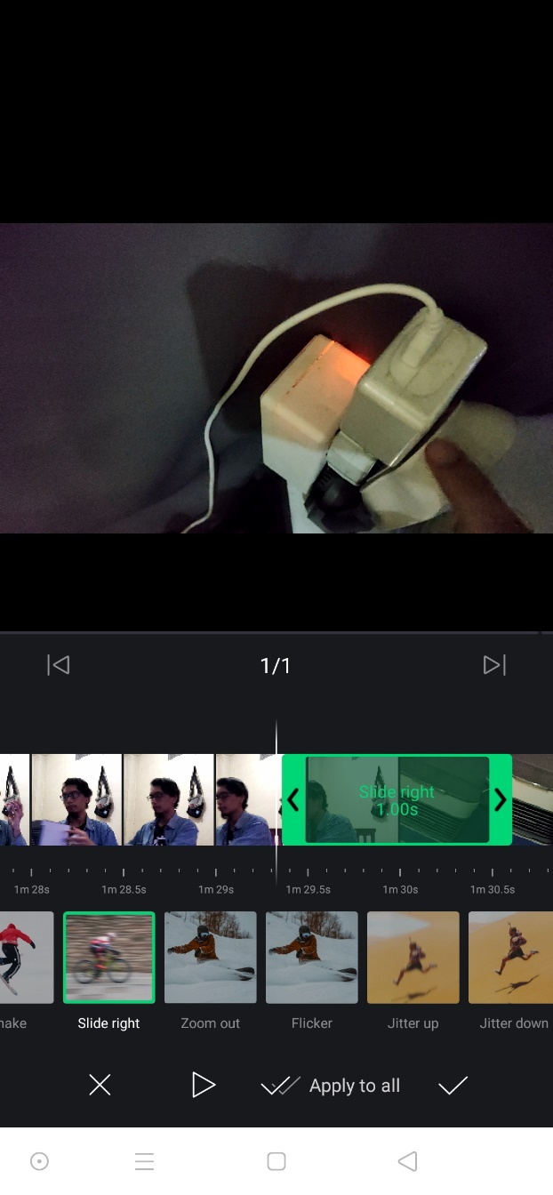

5. Lalu pilih export jika sudah selasai dengan settingan default

